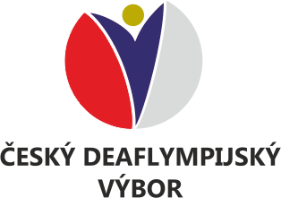

**19. MČR VE FUTSALU ŽÁKŮ DO 16 LET - 16. 11. 2024 – 2 . kolo v H.KRÁLOVÉ**

**HODNOCENÍ**

19. Mistrovství ČR ve futsalu žáků do 16 let se konalo 16. listopadu 2024 v hale Gapa v Třebeši v Hradci Králové. Hrálo se 2x15 min hrubého času. Zúčastnily jej celkem 3 týmy SKN Hradec Králové, I.PSKN Praha, SSK Vítkovice. První výkop zápasu postarali týmy I.PSKN Praha a SKN Hradec Králové. I.PSKN s Hradcem s přehledem zvládla zápas a vyhrála 5:1. Vyrovnané utkání se hrály týmy SSK Vítkovice s I.PSKN Prahou a nakonec s těsným výsledkem I.PSKN vyhrála 4:3. Hradečtí úplně pohořeli v zápasu s Vítkovicemi, prohráli vysoko 2:10.

Po sečtení bodů z prvního a druhého kola celkově obsadili 3. místo SKN Hradec Králové, 2. místo SSK Vítkovice, 1. místo PSKN Praha.  
Nejlepším hráčem byl vyhlášen Antonín Mašláň, nejlepším střelcem Barčák Tomáš s 8 góly, nejlepším brankářem Šůna.  
Celé mistrovství se vydařilo a obešlo se bez zranění. Poděkování patří rozhodčím, kteří zvládli celé a také hale Gapa Třebeš. Dále poděkování za finanční dotaci NSA.

**zpracoval Jaroslav Milich (vedoucí oddílu SKN Hradec Králové)**

**VÝSLEDKY PO 2.KOLE**

1. **I.PSKN PRAHA – SKN HRADEC KRÁLOVÉ 5:1 (3:0)**  
   **B:** 2x Kulda X, Kulda M, Opravil, Mašláň - Svoboda **ŽK:** Svoboda
2. **SSK VÍTKOVICE – I.PSKN PRAHA 3:4 (1:2)   
   B:** Barčák, Kovář, Torač – 2x Kulda X, Kulda M, Opravil F

**ŽK:** Mašláň

1. **SKN HRADEC KRÁLOVÉ – SSK VÍTKOVICE 2:10 (2:5)**

|  |  |  |  |  |  |  |
| --- | --- | --- | --- | --- | --- | --- |
|  | I.PSKN | SSK VIT | SKN HK | Body | Skóre | Pořadí |
| I.PSKN | **X** | **4:3** | **5:1** | **6** | **9:4** | **1** |
| SSK Vítkovice | **3:4** | **X** | **10:2** | **3** | **13:6** | **2** |
| SKN H. Králové | **1:5** | **2:10** | **X** | **0** | **3:15** | **3** |

**B:** Dusza, Beránek – 4x Barčák, 3x Torač, 2x Pokorný, Kovář **Tabulka po 2. kole**

**Nejlepší střelec – Barčák Tomáš – 8 branek (SSK Vítkovice)   
Nejlepší brankář – Šůna Ondřej (SSK Vítkovice)  
Nejlepší hráč – Mašláň Antonín (I. PSKN Praha)**

**Umístění po 2. kole  
1. I.PSKN Praha 3 0 1 16:11 9 bodů  
2. SSK Vítkovice 2 1 1 22:14 7 bodů  
3. SKN Hradec Králové 0 1 3 13:26 1 bod**

**Soupiska:**

**I.PSKN PRAHA**Pětník David (B),Opravil Filip, Černý Jakub, Opravil Dominik, Eichler Daniel, Kulda Xavier, Červeňka Ondřej, Mašláň Antonín, Rakušan Tobias, Kulda Maxim (C)

**SKN HRADEC KRÁLOVÉ**Jehlička Jiří (B), Svoboda Filip, Peprný Robin, Dusza Patrik, Rýznar Jiří, Klofáč Lot, Kamenicki Sandor, Melkus Oskar, Beránek Jan, Klofáč Jób

**SSK VÍTKOVICE**Šůna Ondřej (B), Barčák Tomáš, Pokorný Matěj (C), Kutálek Patrik, Kovář Adam, Bílan Oleg, Torač Samuel

**MISTŘI – I.PSKN PRAHA**

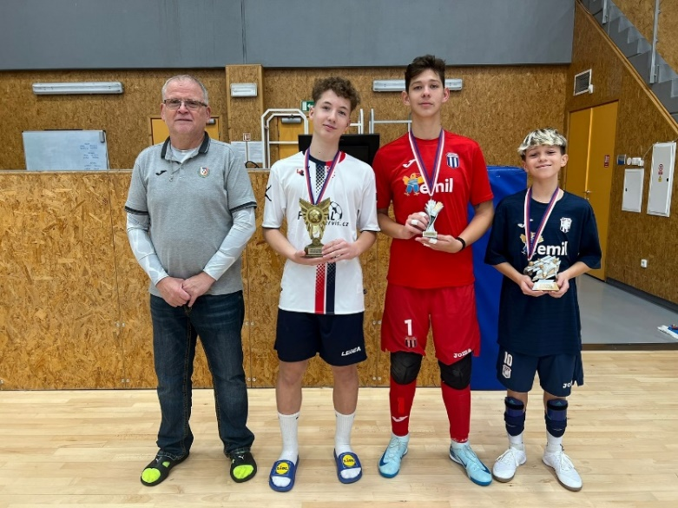

UMÍSTĚNÍ TÝMŮ 1. – 3. MÍSTO NEJLEPŠÍ HRÁČ, BRANKÁŘ A STŘELEC